海洋知識試題填寫說明：
請依表格內容格式填寫，年段可複選。
題目請依媒材內容出題，媒材形式可為一篇短文、一張圖像(照片、漫畫、海報等等)、影音(限Youtube)三種，影音僅限Youtube分享連結，請直接填寫分享連結即可。
如果一個媒材為對應到多題目的題組，請自行複製增加題目表格，一個題組最多三個題目。
請務必註明出處，自編或是引用，引用請附上來源。
Youtube設定開始時間，點擊分享按鈕，並於下方設定開始播放時間。
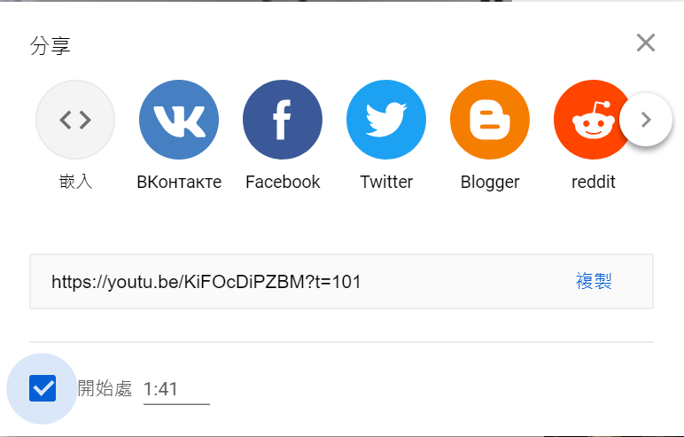

出題者 | 夏陪意 |  | 服務單位 | 碇內國小
學習主題 | □海洋休閒 □海洋社會 □海洋文化  □海洋科學與技術 ▓海洋資源與永續
適用年段 | ▓低 ▓中 □高 □國中 □高中
類型 | □文章 □圖像 ▓影音(限Youtube連結)
媒材 | 沉默的垃圾島  題目請依媒材內容出題，媒材形式可為一篇短文、一張圖像(照片、漫畫、海報等等)、影音(限Youtube)三種，影音僅限Youtube分享連結，請直接填寫分享連結即可。  https://www.youtube.com/watch?v=WY-jRwdbUDY
出處 | □自編 | ■引用兒童生活教育動畫五國語版16 沉默的垃圾島
※下列題目格式可依出題所需,如果一個媒材為對應到多題目的題組，請自行複製增加題目表格，一個題組最多三個題目
題目 |  | 垃圾島的垃圾來自哪裡?(複選題)
選項 | A漁網 |  | B貨船掉落的物品和廢棄物
 | C陸地上的我們丟掉的東西 |  | D小鳥製造的
答案 | ABC
※ 授權說明：此題組將授權給基隆市海洋教育於教學上使用，不得為商業營利用途。

※下列題目格式可依出題所需,如果一個媒材為對應到多題目的題組，請自行複製增加題目表格，一個題組最多三個題目
題目 |  | 目前有辦法打撈垃圾島的垃圾嗎?以下何者為非
選項 | A有，可以全部清乾淨。 |  | B這是很龐大的工程，很難做得到。
 | C打撈垃圾島，會傷害到海洋生物。 |  | D需要花費龐大的經費和人力。
答案 | A
※ 授權說明：此題組將授權給基隆市海洋教育於教學上使用，不得為商業營利用途。

※下列題目格式可依出題所需,如果一個媒材為對應到多題目的題組，請自行複製增加題目表格，一個題組最多三個題目
題目 |  | 如何成為減塑小達人？(複選題)
選項 | A出外遊玩時買寶特瓶飲料很方便 |  | B去超商買東西自備環保袋。
 | C到海邊玩將塑膠製品留在海灘上。 |  | D不和早餐店拿吸管
答案 | BD
※ 授權說明：此題組將授權給基隆市海洋教育於教學上使用，不得為商業營利用途。

